Carmind平台化_项目_股份_EHV东盟_技术任务书SOR_多模态感知框架服务（AI业务中间件）

密级：核心商密□ 普通商密■ 内部资料□ 外部公开□
发放范围：奇瑞股份&法务部&采购中心&供应商

奇瑞汽车股份有限公司
Statement of Requirements (SOR)
需求声明书

智舱 AIOS — AI 大模型基座需求规格说明书
AI Foundation Specification for Cockpit AIOS

项目 / Item | 内容 / Content
SOR 包名称 | Carmind平台化_项目_股份_EHV东盟_技术任务书SOR_多模态感知框架服务（AI业务中间件）
版本 / Edition | 1.0
涉及项目 | EHV国际全球车型 - 东盟ASEAN
发放对象 | AI Model大模型 Tier1 候选
编制日期 | 2026-08-26
编 制： | 北海
审 核： | @魏义@高泓昱@梁品超@安晴@俞迎霞@马士玥@郦洲
会 签 部 门： | 智能化中心-智舱中心-AI模型开发部  智能化部-座舱平台开发
部 门 批 准： | __________

©奇瑞汽车股份有限公司版权所有
本文件已获版权保护，其所有保密权均归奇瑞汽车股份有限公司所有。除非是出于版权法说明的目的并遵守版权法的条款，否则任何人不得以任何形式或任何手段（电子、机械、显微复印、照相复印或其他手段）没有经过奇瑞汽车股份有限公司的提前书面许可的前提下复制、传输文件的任何部分或将其存放在检索的系统中。
Confidentiality: This document is protected by copyright law. Chery Automobile Co., Ltd. reserves all rights.

本产品需求文件依附于：
- 《Carmind平台化_项目_股份_EHV东盟_技术任务书SOR_端侧 AI Model 大模型基座需求规格说明书》
- 《Carmind平台化_项目_股份_EHV东盟_技术任务书SOR_云端 AI Model 大模型接入需求规格说明书》

1. 文件简介
- 本询议价技术任务书（以下简称技术标书）分发给潜在的供应商，各潜在供应商应事先非常明确：不论投标最终是否成功，如果没有提前得到奇瑞汽车股份有限公司(中文缩写奇瑞汽车)的书面许可，均不得向新闻媒体或任何人(除非在呈交投标书时有此必要)泄露本技术标书中包含的信息以及奇瑞汽车随后提供的任何信息或材料。
- 建议各供应商在拟定投标书之前应首先仔细阅读本文件所包含的注意事项和信息。注意事项即技术标书的条件，凡不符合这些注意事项的投标书均被视为不完整，可能被淘汰。本技术标书所提供的详细信息有助于供应商全面了解在实现其目标的过程中与奇瑞汽车合作所必需的承诺。
- 以下要求为投标书必须包括和考虑的内容，但不局限于以下内容。同时本文件中相关商务要求如与奇瑞汽车公司商务招标文件中要求冲突，以商务招标文件中要求为准，本文件以约束技术方案为主要目的。

1.1 技术标书目标
- 技术标书明确了奇瑞汽车对供应商在EHV 8397车型项目实施过程中解决方案提交、实施、测试、培训、技术支持和维护等各方面的要求。
- 奇瑞汽车邀请各潜在供应商递交符合本技术标书要求的EHV 8397车型项目项目解决方案投标书。除本技术标书规定的限制条件以外，奇瑞汽车对潜在供应商提出的解决方案不采取任何先入为主的态度。奇瑞汽车邀请供应商提出具有成本优势的、技术上能保证的、能满足奇瑞汽车公司当前目标的解决方案，并提供足以适应未来需求的扩容途径和规划方案。

1.2 供应商注意事项
供应商应负责:
- 仔细研究技术标书及奇瑞汽车提供的其他信息，以便为下一步投标进行准备；
- 确保投标书的准确性和完整性，且提供的方案能覆盖实施及完成本技术标书所述工作所需的所有成本；
- 供应商在投标书的技术方案中明确体现其专业技术服务内容，要包括团队与人员的构成与资质，具体服务内容和人员投入，交付与产出的具体内容；
- 研究可能影响其投标行为并通过合理的询问获得的有关风险、意外事故及其他方面的情况；
- 如果供应商发现本技术标书中有任何不一致或错误，供应商在递交正式标书前可以通过书面形式通知技术标书第2.4节中指明的负责人。
- 供应商需要负责需求拆票和管理需求票的落地。
- 供应商应标时需提供详细颗粒度开发计划及功能增长计划。

1.1 适用标准与引用文件
标准编号 | 标准名称 | 适用范围
ISO 26262 | 道路车辆功能安全 | AI 模型输出用于安全相关功能时
ISO 21448 (SOTIF) | 预期功能安全 | AI 感知/决策模块概率性输出风险
ISO/IEC 42001 | AI 管理体系 (AIMS) | AI 系统全生命周期管理体系
ISO 21434 | 道路车辆网络安全工程 | AI 系统网络安全
UNECE R155/R156 | 网络安全/软件更新管理体系 | 海外车型市场准入
GB/T 41871-2022 | 汽车数据处理安全要求 | 座舱 AI 数据处理
GB 44495-2024 | 汽车整车信息安全技术要求 | 整车信息安全（强制性国标）
GB 44496-2024 | 汽车软件升级通用技术要求 | AI 模型 OTA 更新
GB/T 42888-2023 | 机器学习算法安全评估规范 | AI 模型安全评估
《生成式人工智能服务管理暂行办法》 | 中国生成式 AI 监管 | 大模型备案与内容合规

1.2 术语与缩写
术语/缩写 | 全称 | 定义
Foundation | AI 大模型基座 | 座舱 OS 内 AI 推理引擎+NN Libs+RTE+Agent Framework 统称
AI Engine | AI 推理引擎 | 模型加载、推理执行、结果后处理的核心软件
NN Libs | Neural Network Libraries | 神经网络算子库
RTE | Runtime Environment | AI 运行时环境，管理模型生命周期与资源调度
Agent | AI 智能体 | 基于 LLM 的自主决策与执行单元
SLM | Small Language Model | 端侧小参数语言模型（1B~7B）
VLM | Vision-Language Model | 视觉-语言多模态模型
MoE | Mixture of Experts | 混合专家架构，稀疏激活
SOA | Service-Oriented Architecture | 面向服务架构
FTT | First Token Time | 首 Token 延迟
VFAC | Vehicle Function Authorization Center | 车辆功能权限中心
QNN | Qualcomm AI Engine Direct | 高通端侧 AI 推理栈，直连 Hexagon NPU (HTP)/HVX/GPU/CPU 后端
TPS | Tokens Per Second | Token 生成速率（decode 吞吐）
KV Cache | Key-Value Cache | 自回归推理缓存，含 PagedAttention 分页管理
ICD | Interface Control Document | 接口控制文件
mTLS | Mutual TLS | 双向 TLS 认证
PDPA/PDP | Personal Data Protection Act/Law | 个人数据保护法规（东盟各国）

2. 投标书的条件
- 本节阐述了供应商投标书得到评估所必须满足的条件。建议供应商仔细阅读本节内容，如需其他信息或有不明确之处，请与联络负责人联系。

2.1 投标书
- 投标书必须明确指出供应商将如何提供本投标书中所述需求的解决方案及实施计划。供应商必需提供整体解决方案，不可以只对局部或单项需求做出建议方案和软硬件清单。
供应商作为各项服务的集成提供者，在未得到奇瑞汽车允许的情况下，不可以将项目分包或转包。

2.2 方案的交付
供应商应提供如下内容的电子文件：
- 投标书和补充文件；
- 完整工作量评估以及实施人力资源表；
- 软硬件完整配置清单。

2.3 有效期
- 投标方案应在标书截止日期后的90天之内保持有效。

2.4 询问Q&A
- 如果供应商希望进一步了解有关本询议价技术任务书的任何方面，请以参考以下信息垂询:
项目 | 内容
指定的联络负责人 | 北海（智舱中心/AI模型开发部）
电子邮件 | baihei@mychery.com
联系方式 | 13818365982
- 供应商也应指定一名代表，回答在投标审查期间奇瑞汽车可能提出的技术上的疑问。投标书中应该包括这位代表的姓名、电子邮件、联系电话及传真。

2.5 书写过程规范指导
- 由奇瑞汽车发出的代表奇瑞汽车的书面签署信函或联络负责人发出的电子邮件为唯一的正式授权意见。同样，只有在第2.4节中指出的供应商代表人发出的书面签署信函才被奇瑞汽车认为是代表供应商的正式授权意见。供应商所有的要求和疑问都应以书面形式提交给联络负责人。奇瑞汽车将会把答案附疑问分发给所有供应商。

2.6 技术标书文件的所有权
- 所有针对本技术标书所提交的文件均成为奇瑞汽车的财产。奇瑞汽车保留供应商投标书中的知识产权为该供应商所有，并为其保密。

2.7 声明
- 回应技术标书并提出方案的公司，奇瑞汽车无论从任何意义上都不能承诺将与该公司签约。发放技术标书不表示奇瑞汽车承诺有义务与供应商在此项目上全部或部分地合作，亦不表示奇瑞汽车承诺接收最低报价的投标书。潜在供应商还应明确，在某些情况下，奇瑞汽车保留终止投标进程，或在任何阶段改变要求的权利。

2.8 截止日期的延续
- 只有奇瑞汽车能以正式通知延续递交投标书的截止日期。最初技术标书的候选供应商都将得到所有的延期。

2.9 投标书的格式
- 供应商必须确保投标书无遗漏地满足本技术标书中的每一个条件和要求。供应商应在投标书中详尽回答各个要求如何能或不能被满足（而不是简单地回答是或否）。如果投标书引用了补充文件，则引用的补充文件必须清晰，并作为支持材料与投标书一同递交。投标书必须清楚、准确和全面。奇瑞汽车将不对可能因供应商未能清楚和准确地描述其拟议的解决方案而产生的误解承担责任。

2.10 补充文件
- 补充文件是投标书的详述或澄清，但不能以任何资料形式改变后者。例如操作和培训手册就是补充文件。补充文件可由供应商先期提供或应评估小组的要求提供，改变正式投标书内容的补充文件将不予评估。

2.11 改变技术标书要求的权力
- 供应商应注意，在评估期间，经与供应商协商后，奇瑞汽车保留更改供应商所建议配置的权力，这些更改是基于技术上的可接受能力和成本优势。从评估的角度出发，这些改变可能会影响供应商投标书的总成本。奇瑞汽车保留改变包括培训和技术支持在内的支持服务的等级的权力。因此，供应商应建议哪些为成功地实施所必须的服务，并将附加服务的成本包含到商务报价中。对本投标书的任何修改均将以书面或电子邮件形式传达给供应商，供应商应回复是否收到修改通知。

2.12 投标书递交
- 潜在供应商应在规定时间前将投标书提交给奇瑞汽车采购，需同时提供盖章扫描版与电子版本。

3. 项目说明

3.1 背景
- 在全球汽车行业迈向智能化和数字化的进程中，用户对个性化、智能化驾驶体验的需求日益提升。为更好地满足车主在出行、娱乐、互联、AI智能化等方面的多样化需求，根据整车项目组需求，在该车型上搭载奇瑞汽车国际智舱大模型系列产品。
- 本文档功能范围根据：
- EHV 8397 全球车型 - 东盟区域需求制定。
EHV智界低配 | EHV智界高配
33扬 + 4座椅振荡器 | 33扬 + 4座椅振荡器
W-HUD：800*480 | W-HUD：800*480
仪表：1920*720 | 仪表：1920*720
中控：2560*1440 | 中控：2560*1440
NA | 吸顶屏：3036*1708

3.2 项目范围 & 目标市场
- 本项目的主要目的是建设奇瑞国际智能座舱高效、自主、可靠的基础语音和大模型以及智能体接入和车型应用，打造基础语音和大模型以及智能体结合生态数据与应用深度融合的智能体应用场景，平台化开发，适配开发后可用于奇瑞量产车型。

3.1.1 项目零件信息：
零件编号 | 零件名称 | 供货类型 | 零件状态
TBD | AI SubAgent/Skill 子功能域智能体 | 工程级 | N（新开发）

3.1.2 目标市场：东盟
市场区域 | 站点 | 国家 | 语言
东盟 | 东盟站点 | 印尼、马来西亚、泰国、新加坡 | 泰国：泰语、英语  印尼：英语、印尼语  马来西亚：英语、粤语、马来语  新加坡：英语、中文、马来语

3.2 采购类型
- 招投标采购 AI Model 端侧大模型基座供应商负责，与座舱域控制器SoC Tier1 集成商，最终共同完成商品化交付。

3.3 项目时间节点（东盟区分 2 组项目时间端）
- 泰国、印尼：
序号 | 工作内容 | 节点时间 | 备注
1 | 确定车型配置 | 2026/8/11
2 | 确定系统变量 | 2026/8/11
3 | 确定功能定义和范围 | 2026/8/30
4 | 第一版软件释放（E1） | 2026/10/20 | 提供符合需求列表的首版SoC+AI部署后系统集成软件。
5 | 第二版软件释放（E2） | 2026/11/30 | 持续增量开发
8 | 第版软件释放（E3） | 2026/12/30 | 持续增量开发
9 | 软件测试 | 2027/1/30
10 | 最终版（第四版）软件发布 | 2027/2/28 | 系统全功能。准商品化，
11 | OTA1发布节点 | 2027/3/15 | OTA1版本。申请0315
- 马来西亚、新加坡：
序号 | 工作内容 | 节点时间 | 备注
1 | 全功能软件释放 | 2027/2/28 | 具体时间按项目二级计划，视情况调整
2 | 最终版软件发布 | 2027/5/30
3 | 量产 | 2027/6/30

3.4 工程联系方式
业务负责人 | 姓名 | 电子邮箱
座舱主机SoC平台技术负责人 | 见车型域控主机项目组成员
座舱 OS 集成负责人 | 见车型域控主机项目组成员
SQE 工程师 | 见车型域控主机项目组成员
合规与认证负责人 | 见车型域控主机项目组成员
AI Model 端侧基座产品方案&DRE | 北海 | beihai@mychery.com
AI Model 端侧基座技术架构-基模 | @高泓昱 | gaohongyu2@mychery.com
AI Model 端侧基座技术架构-MA中枢体&调度&执行器 | @魏义 | weiyi6@mychery.com
AI Model 云侧SaaS接入基座技术架构 | @梁品超 | liangpinchao2@mychery.com

3.5 项目目标

3.5.1 管理目标
- 项目完成目标：确保项目按照既定时间表完成，所有阶段的关键里程碑应事先定义并严格遵守。控制项目总体进度不滞后于计划。
- 团队协作与沟通：建立高效的团队协作机制和沟通流程，确保项目团队成员之间的信息共享和协同工作。定期举行项目会议，及时解决项目执行过程中出现的问题。
- 风险管理：识别项目执行过程中可能遇到的风险，并制定相应的风险应对措施。定期评估项目风险状态，并根据实际情况调整风险管理策略。
- 质量保证：确保所有交付物均达到预定的质量标准。实施严格的质量控制流程，包括代码审查、系统测试和用户验收测试等

3.5.2 技术目标
- 业务目标：参考本文第四章节开始的技术业务需求范围，完成相关业务功能实现。
- 系统通用目标：
- 高性能 | - 系统能够在高并发情况下保持快速响应。  - 数据处理和计算效率高，满足高并发用户体验要求。  - 高效利用系统资源。
- 高可用性 | - 系统能够长时间稳定运行，减少宕机时间。  - 支持自动故障恢复和冗余机制。
- 可扩展性 | - 系统能够随着用户数量或数据量的增长而扩展。  - 支持横向扩展（增加服务器）或纵向扩展（提升硬件性能）。  - 能够快速适应不断变化的业务需求。  - 避免系统成为业务发展的瓶颈。
- 安全性 | - 系统能够防止未经授权的访问和数据泄露。  - 提供数据加密、身份验证和权限管理等功能。  - 确保数据的机密性、完整性和可用性。  - 符合相关的安全标准和法规。
- 可维护性 | - 系统代码结构清晰，易于维护和升级。  - 提供良好的日志记录和监控机制，便于排查问题。  - 降低系统维护成本和复杂度。  - 提高开发效率和代码质量。
- 可移植性 | - 系统能够在不同的操作系统、浏览器或设备上运行。  - 支持多种硬件和软件环境，减少对特定硬件或软件的依赖。  - 方便进行系统迁移和部署。
- 可靠性 | - 确保系统稳定运行，减少故障发生率。  - 提供高可用性，保证业务连续性。  - 快速从故障中恢复。
- 用户体验优化 | - 系统界面友好，交互流畅，满足用户需求。  - 提供快速响应和直观的操作流程。
- 技术创新 | - 采用先进的技术和架构，保持技术领先性。  - 支持新技术的集成和应用。
- TCO成本最优目标 | - 系统设计时需要考虑并输出单智能体TCO成本，确保单车成本最优。
- 智能体技术目标
- 理解与推理能力 | - 目标：智能体及服务能够准确理解用户意图、上下文信息和复杂指令，并进行逻辑推理和知识运用。  - 体现：能够进行多轮对话、处理模糊或不完整的指令、进行常识推理、解决复杂问题。
- 自主决策与行动能力 | - 目标： 智能体及服务能够根据目标和环境信息，自主制定行动计划并执行，无需人工干预。  - 体现： 能够进行任务分解、选择合适的工具或服务、执行操作并监控结果、根据反馈调整策略。
- 学习与进化能力： | - 目标： 智能体及服务能够从能够根据用户的历史交互数据、偏好和行为模式，提供个性化的服务，同时从经验中学习，不断提升自身能力和性能，适应不断变化的环境和任务。  - 体现： 能够进行自我反思、总结经验教训、优化行动策略、更新知识库、适应新的场景和任务。
- 交互与协作能力： | - 目标： 智能体能够以自然、高效的方式与用户和其他智能体进行交互和协作。  - 体现： 能够进行自然语言对话(文本)、理解和表达情感、进行多智能体协作、共享信息和资源。
- 安全与可靠性： | - 目标： 确保智能体及服务的行为安全可靠，避免产生有害或不可预测的行为。  - 体现： 能够进行安全风险评估、遵循伦理规范、进行行为约束、防止恶意攻击和滥用。
- 安全与隐私保护 | - 目标：避免生成有害或不适当的内容。  - 体现：智能体及服务应确保用户数据的安全性，遵守隐私保护法规（如GDPR)。
- 实时性与高效性 | - 目标：智能体及服务应具备实时响应能力，能够快速处理用户请求并生成结果，满足高效交互的需求。  - 体现：意图服务及车控服务亚秒级别响应能力。
- 可扩展性与可移植性 | - 目标：支持跨平台部署  - 体现：智能体及服务应具有良好的扩展性，能够适应不同的应用场景和领域需求，供应商提供SaaS/MaaS服务，本项目不采用私有化云部署。
- 鲁棒性与容错性 | - 目标：异常情况下提供合理的反馈或解决方案。
- 多语种交互结果一致性 | - 目标：交互范式在所有语种下需统一。所有语种版本需支持已定义核心功能清单。同场景不同语种下的任务完成准确率差异性应在5%以内，其中安全场景下不同语种反馈需保持一致。  - 体现：在多语种交互场景下，所有语种交互结果皆需满足3.6技术方案要求和3.6.1指标需求。
- 可解释性 | - 目标：处理过程可追踪，输出结果可验证  - 体现：处理过程可追踪：从语音识别到合成，系统中的每一步（如特征提取、模型决策）都能被记录和追溯，便于调试和优化。最终的语音输出可以与预期结果进行比对，并通过置信度评分等方式评估其可靠性
- 信息完整性 | - 目标：提供满足AI大模型和各智能体等各项产品功能指标的数据  - 体现：输出覆盖对话过程中完整的上下文信息，满足AI 用户场景与智能体功能域要求

3.5.3 通用合规性目标
- 合规目标为必须满足项，乙方须保证产品在各市场上合规。若产品在市场上出现合规风险，乙方应立即行动，排除风险；若产生损失，则由此导致的一切损失由乙方承担。
- 乙方提供报告说明以下合规项同步块（以下内容实例化）： https://my-ichery.feishu.cn/sync/S3Uud4ZE4sWyAubcSBhcQEE4nQR
- 实际项目目标市场市场使用10 章节：市场合规要求与技术安全要求。

SOR阶段对供应商数据合规评价要求（AI智能体项目）

针对在 （欧盟，东盟，或YG ） 地区/国家人车交互AI智能体的开发及运营，项目SOR阶段对供应商的AI及数据合规方面，提出以下评价要求：

供应商须满足① 从数据合规能力须满足“供应商数据合规尽职调查表”基本能力要求（见下表一）② 从部署和运营角度有能力支撑在指定地区和国家的合规活动（见下表二）

表一：供应商数据合规尽职调查表
COMPLIANCE
Overall Approach to Compliance | Please confirm that you have a program for achieving compliance with the GDPR
Overall Approach to Compliance | Please state the name and position of the individual responsible for the implementation of GDPR compliance
Overall Approach to Compliance | Please confirm the step you are on in your GDPR compliance project.
Overall Approach to Compliance | Do you confirm your position as a Data Processor in regards to the present contract?
Overall Approach to Compliance | What Governance have you put in place to handle matters related to GDPR compliance?
RoPA | Please confirm that you maintain a Record of Processing Activities for your activities as a data processor. If you do not, please provide an outline of the solutions to be implemented.
Risk Assessment | Please confirm that you have a risk assessment process in place to identify and remediate to any privacy risk that may emerge in the processing of personal data
DPO | Please confirm that you will be aligned with Article 37. Please confirm whether you have a designated DPO appointed, to fulfill his obligations in accordance with GDPR art. 39
DSR | Please outline your governance and processes in place to provide assistance in the handling of Data Subject Rights Requests (access, deletion, etc.)
Data retention | Please confirm that you have a data retention policy in place, providing a framework for the personal data's retention periods
Data retention | Please outline your process to enforce the retention periods for personal data: automated, manual process, or any other means to achieve this goal.
Training and awareness | Please outline the training and upskilling program in place for GDPR
Training and awareness | What is the frequency of the GDPR trainings ?
Training and awareness | Is GDPR training part of employee onboarding ?
Privacy by default | Please confirm how you will implement appropriate technical and organisational measures to ensure that, by default, only personal data which is necessary for each specific purpose of processing is collected, stored and processed.
Privacy by design | Please outline how GDPR considerations are embedded within your project and change processes, including any requirements to complete  Privacy Impact Assessments in all appropriate cases.
Certifications | Please list any data protection or information security certifications held by your organization (e.g., ISO 27001, SOC 2).
Standards | Are your processes aligned with any industry standards or best practices (e.g., NIST, CIS Controls)?
Standards | Please provide details on how you ensure ongoing compliance with these standards.
DPIA Support | Please confirm that you will provide assistance to the data controller in carrying out a Data Protection Impact Assessment, if the processing activity undertaken on his behalf creates a high risk to the rights and freedoms of natural persons as described in GDPR art. 35.
Periodic review | Please confirm that you will assist the data controller in carrying out periodic reviews to ensure processing continues to be performed in accordance with the DPIA results
Data Breach Notification | Please confirm that you have a process in place to ensure that we are notified immediately (without undue delay / no later than 24 hours are you have become aware) in the event of a personal data breach.  If not the case, outline your roadmap to implement such a process.
Sub-processors | Please confirm that the engagement of another Data Processor will not be implemented without our prior specific or general written authorisation.  In the case of general written authorisation (if currently granted under our current Contract), you shall inform us of any intended changes concerning the addition or replacement of other processors, thereby giving us the opportunity to object to such changes.
Sub-processors compliance | The Data Processor must ensure that all persons authorised to process personal data are under an appropriate obligation of confidentiality and that this is enforced through contractual agreements.  Please confirm measures you are taking to ensure that the contract governing the processing of data with yourselves and any other Processors you engage will include the requirements stated in Article 28(3).
International Data Transfers | Please confirm that you have understood and will comply with Chapter V (Transfer of personal data to third countries or international organisations), including the general data transfer principles covering:  (a) the transfer of personal data which is undergoing processing or is intended for processing after transfer to a Third Country or to an international organisation; and  (b) onward transfers of personal data from the Third Country or an international organisation to another Third Country or to another international organisation.  N.B. 'transfer' includes data being processed in a Third Country or by an international organisation (data does not need to be physically stored there).

SECURITY
Identity management | How do you manage identity management and generic accounts ?
Data Classification | Please outline the data risk classification measures you have in place.
Access Control | How do you provide users access to PII?
Access Control | What access controls and authentication mechanisms are used?
Access Control | Can users access PII remotely? If so, please explain the security measures are in place for remote access.
Access Control | Do you limit access according to the principle of least privilege and role-based access control?
Application Security | Do you perform regular security testing, such as vulnerability assessments and penetration tests?
Application Security | Do you protect against common web vulnerabilities such as SQL injection, XSS, and CSRF?
Application Security | Do you use secure coding practices and conduct code reviews?
Application Security | Please outline the log management procedures you have in place (Network logs, application logs, database logs, etc..
Application Security | Please outline your security incident response process in place.
Password Policy | Please outline your password policy in place.
Audit | Have you had an IT audit in the last 12 months?
Audit | Please outline the audit scope of your auditing plan.
Authentication | Do you require multi-factor authentication?
Business Continuity | Do you have a business continuity plan? Please explain the key components of your plan.
Business Continuity | Please outline the backup and recovery policy in place.
Business Continuity | Do you incorporate cyber attacks as part of your business continuity plan?
Certificate | Do you have any industry standards certifications? Please list the certifications and provide copies if available.
Data | Do you store PII in an on-premises location? If so, please explain the physical and logical security measures are implemented.
Data | Do you store PII in a cloud location? If so, please provide the cloud service providers and geographic locations.
Data | Are there any specific data residency requirements you comply with?
Data | What methods and technologies do you use to segregate data between different customers?
Data Integrity | What methods are in place to ensure data integrity during storage and transfers ?
Devices | What types of devices do your users collect, store, or transmit PII from?
Devices | Are there specific device management policies for these devices?
Devices | Do you monitor all devices connected to systems, software, and networks?
Devices | What tools and processes are used for device monitoring?
Email | Do you protect against spoofing of email servers?
Email | What measures are implemented to prevent email spoofing?
Endpoint Security | Do you install antimalware and anti-ransomware on all devices?
Incident Response | Do you have an incident response team?
Incident Response | Have you tested your incident response processes?
Monitoring | Do you continuously monitor your controls to prevent cyber attacks?
Network Security | Please outline the Network Access Control measures in place for user authentification (OAuth, etc.)
Network Security | Do you use a firewall?
Network Security | What type of firewall is used, and how is it configured?
Network Security | Do you use a VPN? How is the VPN configured and managed?
Network Security | Do you encrypt data-at-rest and in-transit?
Network Security | Describe the encryption standards and levels used.
Network Security | Do you use TLS and SSH certificates to ensure data exchanges are secure?
Network Security | How are these certificates managed and renewed?
Network Security | Do you install antimalware and antivirus on all devices connected to your networks?
Network Security | What specific solutions are used for malware protection?
Patching Cadence | Do you install security patches for systems, networks, and software?
Patching Cadence | Explain your patch management process and timeline.
Patching Cadence | Do you retire “end of life” products?
Penetration Testing | Have you had a penetration test in the last 12 months?
Anonymization | Please outline, if you have them in place, the anonymization and pseudonymisation mechanisms in place during storage or transfers
Training | Do you require workforce members to take security training annually?
Physical data security | Please outline the measures you have in place for the protection of physical data (i.e. paper, etc.)?
Vendor Risk Management | Do you have a vendor risk management program?
Vendor Risk Management | How do you evaluate and monitor vendor risks?
表二：供应商AI/数据合规运营能力
 | 合规项 |  | 要求
1 | 在（欧盟，东盟，或YG）境内的法律实体 | (① 境内注册实体名称 ② 进行业务运营的实体名称及经营范围 | 境内注册实体及实体经营范围满足
1 | 在（欧盟，东盟，或YG）境内的法律实体 | (对①数据以及②生成内容的责任方约定的假设) | 依据法律确立承担相应责任和义务
1 | 在（欧盟，东盟，或YG）境内的法律实体 | (当地团队能从法务和技术层面应对客诉、以及市场/监管质询) | 技术和法务提供支撑属地的服务
2 | 对数据角色安排 | (① 数据控制者 ② 数据处理者 / 子处理者角色约定假设） | 依据法律确立承担相应责任和义务
2 | 对数据角色安排 | (实际进行数据及系统运维的实施方) | 除书面责任和业务定义，具备实际支撑属地合规运营能力
3 | 商务安排(生产运营阶段) | （对商务安排的考虑） | 针对奇瑞过去商务条款的谈判和沟通经验
3 | 商务安排(开发训练阶段) | （对商务安排的考虑） | 针对奇瑞过去商务条款的谈判和沟通经验
4 | 数据跨境合规能力 | (境内运营主体与境外主体的业务关系和职责分工) | 境内/境外符合合规需求的明确职责分工尤其对高法规地区
4 | 数据跨境合规能力 | (采取了哪些数据/系统属地化运维的策略) | 明确的数据属地化管控技术及管理措施
4 | 数据跨境合规能力 | (对数据跨境的合法性依据评估、以及考虑采取哪些合规及安全措施) | 明确的数据跨境管控技术及管理措施
5 | 合规能力(开发训练阶段) | 数据存储、训练方式  - 训练模型部署地  - 训练数据存储地、如何传输，以及如何运维  - 相关当地认证或监管备案/申报经验和能力
5 | 合规能力(生产阶段) | 是否有运维数据的管理机制，如数据安全管理机制  是否有数据合规监控机制，如对数据跨境的监测 | 数据运维过程中数据安全管控机制，包括对数据收集、删除、跨境等的监测
5 | 合规能力(生产阶段) | 是否有对下级供应商的管理，如确保符合GDPR中TOM的要求 （包括组织/技术安全、事件管理、响应、业务连续性、灾备，等） | 对下级供应商技术和组织能力的安全检查、监控、以及管理能力
5 | 合规能力(生产阶段) | 是否有当地能力以应对客诉、市场/监管质询，包括：  ① 对生成内容的法律及技术响应；以及  ② 对数据的合规性导致的投诉或市场问题的响应 | 应对当地客诉、监管质询、舆情等的应急响应和事件管控能力
7 | 列举针对AI伦理安全的风险管理和测试能力 | 是否有AI伦理评估流程及测试项  - 生成内容合规性评估  - 数据安全评估，等 | AI产品设计过程、以及AI产品售后过程，确保伦理安全、数据安全的能力
8 | AI Act符合性说明 | (是否已经进行AI Act符合性评估) | AI法律符合性研究，以及明确的当地监管应对机制
8 | AI Act符合性说明 | (是否已经进行类似标准的自评估，如符合ISO42001，等) | 企业级体系要求
9 | 市场类似产品，或其他ToC端成熟产品说明 | (是否在市场已经有类似产品，列出。或者，列出其他ToC的成熟产品) | 当地在研、预售、在售产品及服务经验

同步自文档: https://my-ichery.feishu.cn/docx/PEdCdG7qzoKRxbxH0e3c2dRDn5b#S3Uud4ZE4sWyAubcSBhcQEE4nQR

4. 智能体 Agent/Skill 业务需求：
- 详细需求文档：
- 多模感知框架逻辑定义 - 产品需求文档 by 智能化部-座舱平台开发
- Carmind2.0 多模&记忆融合场景需求【AlwaysOn】 by 智能化部-座舱平台开发
- Carmind2.0 类人记忆框架 - 产品需求文档 by 智能化部-座舱平台开发
- 嵌入附件文档PDF：_____________
- 需要支持多模感知与推理能力框架,构建"看得见用户、听得懂状态、想得出答案"的Al主动"感知→推理→ 决策→ 响应"能力,实现用户无需发出指令也能得到即时理解和智能响应。
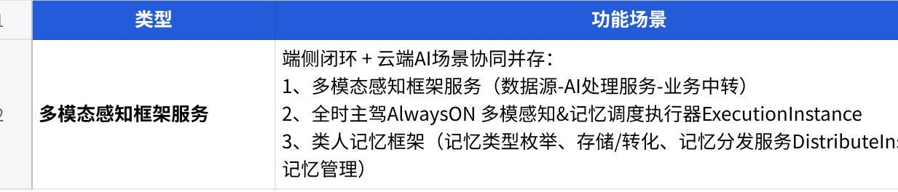
点击图片可查看完整电子表格

4.1 多模感知框架图
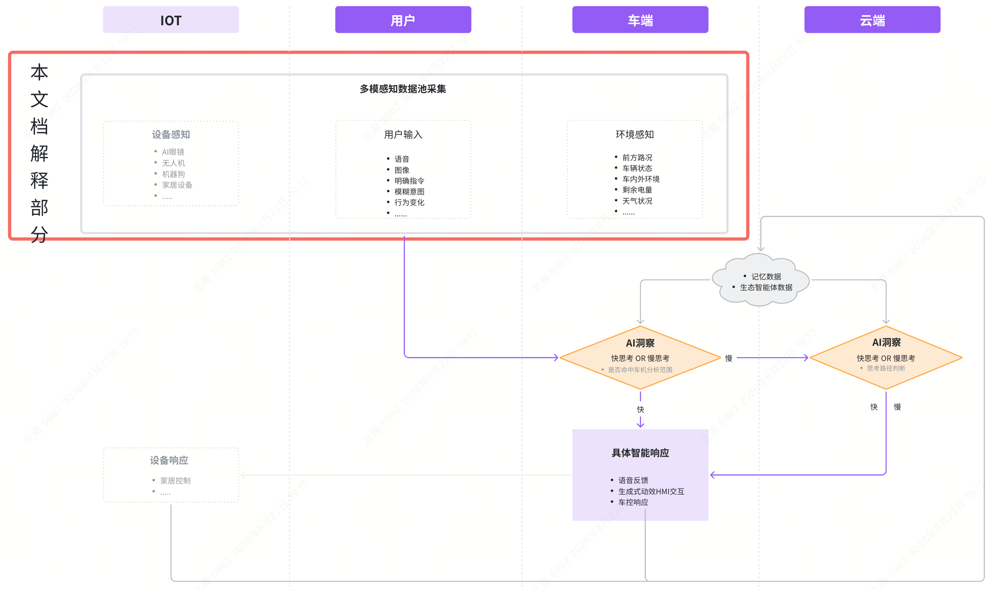

4.2 多模感知数据AI处理
- 视觉模态(DMS/OMS+外部摄像头)
- 语义模态(语音+NLP)
- 声学模态(非语义声音)
- 车端总线模态(CAN/LIN) → MCP处理
- 环境/定位模态
- 乘员状态模态
- 生理信号模态
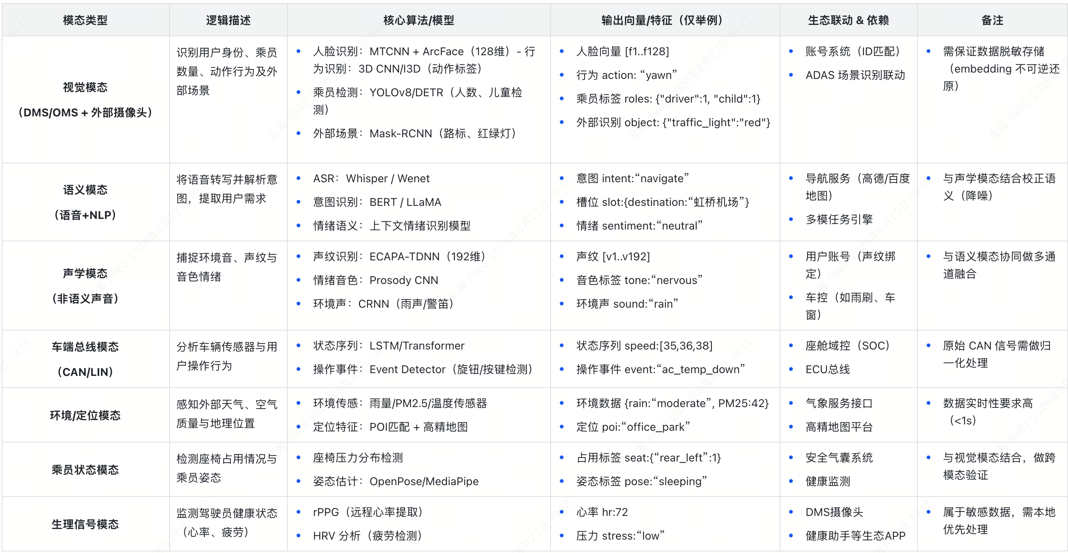

4.3 数据存储要求：
- 本地域内存储。
- 与云端AI Model供应商数据交互、奇瑞TSP平台交互，根据市场地区法规要求执行：
- 无脱敏可上云数据类型。
- 需脱敏可上云数据（人脸、车牌）。
- 指定高法规地区，不可上云数据。

4.4 AlwaysOn 全时主驾多模感知详细需求（Carmind2.0 多模&记忆融合场景需求【AlwaysOn】）：

4.4.1 应用侧用户设置开关策略

4.4.2 ASR输入源处理

4.4.3 全时主驾AlwaysON 多模感知&记忆调度执行器在各个子功能域场景的执行器（闲聊记忆、车内外通识记忆、车控记忆、语音记忆、记忆情感等），ExecutionInstance执行消费端概念，Publish/Subscribe机制

4.4.4 关键性能指标
指标类型 | 分项 | 指标效果
说法回复率 | 回复率 | 指标值：≥ 98%  计算公式：闲聊说法回复率 =（给出回复说法数 / 总测试说法数 1000 条）*
回复内容准确率 | 准确率 | ＞ 95%
物体识别准确率 | 准确率 | ≥ 90%
人物识别准确率 | 准确率 | ≥ 95%
人物情绪准确率 | 准确率 | ≥ 85%
定位误差 | 误差率 | ≤ 30cm
指代理解准确率 | 准确率 | ≥ 85%
描述准确率 | 准确率 | ≥ 90%
响应时间 | 耗时 | ≤ 2.5s
多轮成功率 | 成功率 | ≥ 90%

4.5 类人记忆框架（Carmind2.0 类人记忆框架 - 产品需求文档 ）
类人记忆框架（记忆类型枚举、存储/转化、记忆分发服务DistributeInstance、记忆管理）

4.5.1 分类定义、记忆业务框架

4.5.2 类人记忆原始数据类型枚举（全量，端侧感知类、用户属性类、用户行为类、车辆数据类）

4.5.3 类人记忆标签车型范围打点（内容示例 E0V 记忆标签范围及智能体打点）
- 记忆范围覆盖"人-车-环境-跨端"四大维度,确保类人记忆框架能全面招捕捉与用户交互相关的核心数据。的全量特征提取由模型完成,下文仅对核心的显性记忆内容做示例。

4.5.4 类人记忆标准框架能力

4.5.4.1 账号记忆角色定义、记忆数据关联&注册、端/云记忆数据同步机制

4.5.4.2 记忆感知核心能力：
- 多模态数据融合（怎么融合）
- 关键记忆数据提取（基于数据价值权重模型提取记忆数据，人的、车的、环境感知的）
- 人的维度-所有乘员的事件记忆数据关联

4.5.5 类人记忆原始数据信息维度（时间、地点、空间、环境、人员、事件、情绪）

4.5.6 记忆感知推理模型能力（供应商核心，可参考奇瑞PD有定义？！但黑箱处理算法比供应商专业？）

4.5.7 类人记忆处理关键性能指标
性能指标 | 目标值 | 落地要求
记忆片段生成延迟 | ≤ 100ms（从数据采集到片段输出） | 采用轻量化模型，座舱端边缘计算部署，避免云端传输延迟；
信息维度提取准确率 | 整体 ≥ 95%，人员 / 事件维度 ≥ 98% | 训练数据覆盖不同乘员类型、环境条件；
存储优先级判定准确率 | ≥ 92%（高优先级片段符合用户需求） | 基于用户反馈持续优化优先级权重，初始阶段高优先级片段需用户确认比例 ≤ 10%；
模型迭代周期 | 每季度迭代 1 次，紧急问题 48 小时内修复 | 建立模型参数在线更新机制，无需整车 OTA 即可优化算法（如特征权重调整）；

4.5.8 记忆存储管理
- 瞬时存储层
- 短时存储层
- 长时存储层
- 私密存储层（优先级权重放低）

4.5.9 记忆转化（价值升级正向转化低周期→长周期、冗余退化反向转化长周期→低周期，转化策略算法）
- 记忆转化关键性能指标
性能指标 | 目标值 | 落地要求
正向转化准确率 | ≥ 98%（符合用户预期） | 转化后用户手动调整率 ≤ 2%（如转化的通勤偏好，用户 98% 情况下无需手动修改）；
反向转化冗余清理率 | ≥ 95%（冗余数据及时销毁） | 长时记忆中冗余数据（＞ 180 天未用）占比 ≤ 5%，避免存储资源浪费；
转化冲突解决率 | ≥ 99%（无参数冲突） | 如新旧通勤偏好冲突，自动保留最新版本，冲突解决错误率 ≤ 1%；
用户反馈响应延迟 | ≤ 1 秒（用户确认后立即转化） | 用户点击“保存为长期偏好”后，1 秒内完成短时 → 长时转化，弹窗提示“转化

4.5.10 记忆调用服务 （DistributerInstance分发器服务概念，Publish/Subscribe机制）

4.5.11 记忆业务应用实例化
- 类人记忆 + 语音（语音作为交互能力、实际语音输入 → 业务诉求请求在每个座舱子系统模块，有1对多关系）
- 类人记忆 + 生态
- 类人记忆 + 导航
- 产品PRD中仅注明这三项，其实根据Subagents/skill SOR模块拆分，以及AlwaysON全时多感知记忆调度，类人记忆 + 应用业务还会涉及整车功能域 in 实际语音输入 → 业务诉求请求在每个座舱子系统模块，有1对多关系

4.5.12 类人记忆管理
- 核心设计思想参考ChatGPT、Claude Code、Cursor、Qoder AI IDE工具的会话Session管理、Context上下问管理
- 在用户端、运营端做到数据主键可被查询、编辑、备份/还原、权限管理

4.5.13 评价体系（开发过程伴随演进建立，需求文档中参考）

5. 技术架构设计任务

5.1 多模型管理

5.2 数据采集管理

5.3 输入数据规范

5.4 核心能力组件

5.5 处理流程

5.6 输出数据规范

6. 性能指标
性能指标 | 描述及要求
【端侧】感知采样率 | 40~60fps
【端侧】感知端到端耗时 | 耗时 <= 4s | 用户发起任务请求（输入）到智能体完成全部感知 - 决策 - 执行闭环并返回最终结果（输出）的总时间
【端侧+云侧补偿】感知结果反馈耗时 | 耗时 <=10s | 参考数据
多模感知结果识别准确率 | 准确率>=80%

